Le père du Karaté en Europe et en France
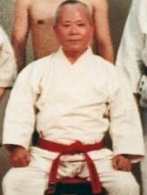
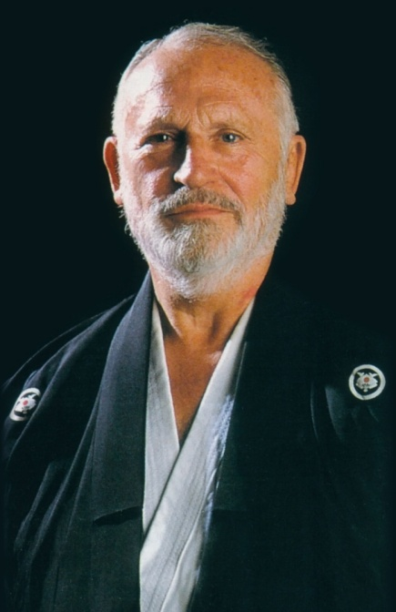

Henri Plée (1923-2014) 10ème Dan

Henry Plée, né le 24 mai 1923 à Arras (Nord-Pas-de-Calais), et décédé le 19 août 2014 à Paris1, est un expert français d'arts martiaux japonais.
10e dan (Japon) de karaté, Henry Plée est le pionnier du karaté en France et en Europe au début des années 1950. Il est en outre 5e dan de judo, 3e dan d'aïkido et 1er dan de kendo. Il est aussi le maître le plus haut gradé hors du Japon.
Il fonde en 1955 au 34 rue de la Montagne-Sainte-Geneviève, dans le 5e arrondissement de Paris, le premier dojo occidental enseignant les quatre piliers des arts martiaux japonais, le judo, le karaté, l'aïkido et le kendo. Éditeur du premier magazine francophone d’arts martiaux (Judo kdk-Budo Magazine de 1950 à 1973) il bouscule les certitudes avec ses «Chroniques martiales» qui parurent dans les colonnes de la presse spécialisée pendant plus de vingt ans.

Fils unique d'Alcide Plée et de Raymonde Bastien, Henri Désiré Plée, commence sa carrière sportive très tôt par la gymnastique, l'haltérophilie, la boxe française, le jujitsu et l'escrime. Il arrête ses études à 17 ans lors de l'invasion de l'armée allemande de 1940. Il fuit avec ses parents à Toulouse, en zone libre. Il entre à l'École des Beaux Arts et des Sciences Industrielles de Toulouse en 1941 où il suit des études artistiques brillantes. Il participe à la Résistance ce qui lui vaut d'être incarcéré à la prison de Toulouse. Il est libéré lorsque l'armée allemande en déroute quitte la zone libre. Henri Plée s'établit alors avec ses parents 43 rue de Clichy à Paris et s'inscrit dès le 27 octobre 1944 au Judo Club de France de Mikinosuke Kawaishi (à cette époque en exil au Japon) pour apprendre le judo sous l'enseignement de Jean Beaujean. Il a alors 21 ans. Élève doué, sa progression est rapide pour l'époque. Il est la 96e ceinture noire française et portait à sa mort le 5edan de judo.
Bon judoka, fort physiquement, le travail des jambes et des poings lui manquait. Il reprend alors la boxe française au club de Banville et s'entraîne avec les meilleurs boxeurs de l'époque (Rigal, Pierre Plasait, Cayron, Pierre Baruzy…). Néanmoins, il est à la recherche d'autre chose.
Il découvre avec Minoru Mochizuki l'aïkido, le bo-jutsu, le kendo. Au travers de la presse anglosaxonne (Life Magazine), transmis par son ami et traducteur de l'édition japonaise de la revue Judo Kodokan, Rikutaro Fukuda, il découvre ce qui sera sa révélation: le karatedo. Fukuda, qui avait appris le karaté sous l'enseignement de Gichin Funakoshi (créateur du karaté) met Henry Plée en relation avec Donn F. Draeger qui, vivant au Japon lui transmettra un film d'une séance de karaté. Nous sommes en 1953 Henri Plée à 30 ans.
Ce film et un livre « Karate Do Nyumon » écrit par Gichin et Yoshitaka Funakoshi furent les premiers « professeurs » d'Henry Plée. (Yoshitaka a écrit la partie technique, tandis que son père Gichin a écrit le préambule et les parties historiques).
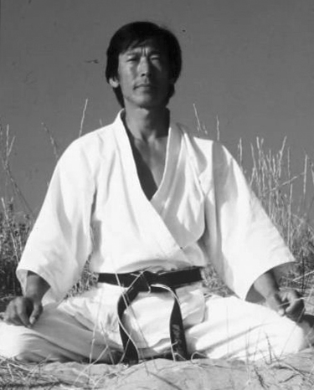
Passionné par le karaté, Henry Plée va alors s'y adonner totalement et tenter de le diffuser en France (dans les années 53-54) en même temps qu'il s'attachera à parfaire son niveau en « important » des experts japonais choisis par ses amis. Il leur demanda de venir en France mais beaucoup s’y refusèrent. Deux karatékas, et non des moindres, furent cependant d'accord pour venir : il s'agit de Tetsuji Murakami et de Hiroo Mochizuki.
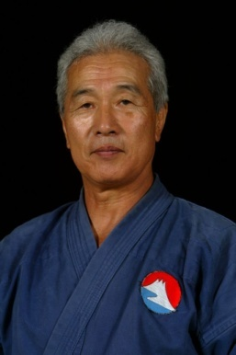
Murakami Tetsuji (1927-1987) qui s’entrainait au dojo de karaté shotokan de Masaji Yamaguchi, (l'un des premiers élèves de Gichin Funakoshi) enseignera sous contrat pendant un an au dojo de la Montagne Sainte-Geneviève.
Hiroo Mochizuki enseignera chez Henri Plée en 1957. C'est en 1967 qu'il commence à entrevoir la possibilité de création d'un nouvel art martial basé sur l'onde de choc, qu'il baptisera Yoseikan Budo en hommage à son père.

Ces deux experts, après avoir établi leurs quartiers à Paris, voyageront à travers l'Europe où ils diffuseront le karaté.
Précurseur du karaté français et européen, Henry Plée sera logiquement le protagoniste de son organisation. En 1954, il fonda la Fédération Française de Karaté et de Boxe Libre, premier organisme officiel du genre.
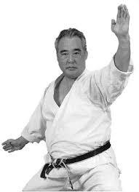
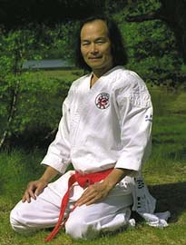
En 1964, il invite à Paris Yoshinao Nanbu (1943-) après l'avoir vu pratiquer lors d'une visite au Japon.
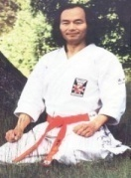
En 1967 c’est au tour de Taiji Kase (1929-2004) de se faire convier. Il y enseignera pendant 5 ans avant de le quitter pour se consacrer uniquement au Karaté « Do » c’est-à-dire sans compétition. Bien qu’ayant conduit la première équipe de France kata, il n’a jamais cessé de pratiquer le karaté comme un « Budo ». Il était convaincu que le développement sportif du karaté moderne faisait perdre au karaté-Do son âme authentique. Il considérait en effet la compétition sportive comme une phase possible du karaté-Do, une réalité limitée par les règles de compétition et d’arbitrage. Dans la philosophie des arts martiaux, l'esprit doit être libre et sans limite. De fait, il y a un niveau au-dessus de la compétition : le karaté-Do dans l'esprit du Budo. Il ouvrira son propre dojo en 1973 : le dojo de la rue Daguerre.

Le dojo montagne-Sainte-Geneviève, formateur de grands champions :
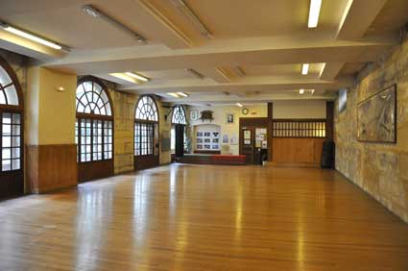

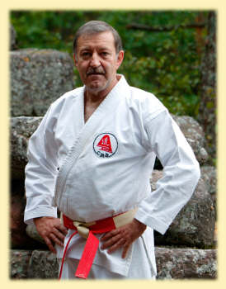
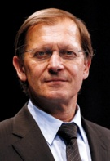
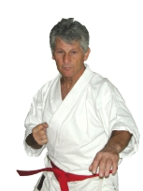
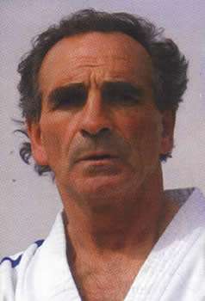
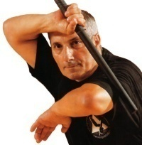

Dominique Alain Setrouk Guy Sauvin Francis Didier Roland
Valera 8ème Dan 8ème Dan 7ème Dan Habersetzer
9ème Dan 9ème Dan

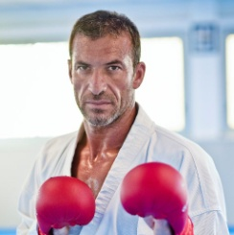

Christphe Pinna Giovany Tramontini
Champ monde 2000 champ monde 1990

Obtention des grades d‘Henri Plée :
- 10e dan, Hanshi, grade décerné au Japon par Maître Tsuneyoshi Ogura en 1987
- 9e dan, Hanshi, grade décerné au Japon par Maître Tsuneyoshi Ogura en 1984
- 8e dan, Shihan, grade décerné au Japon par Maître Tsuneyoshi Ogura en 1972, validé par la FFKAMA en France en 75
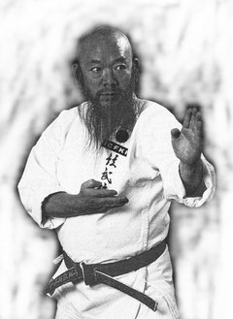
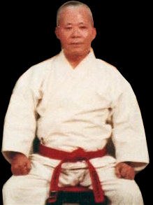
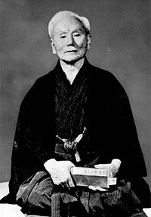
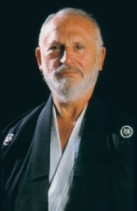
Son 1er assistant : son élève : remise 8ème Dan

Gichin Funakoshi Gima Makato Ogura Tsuneyoshi
(1868-1957) (1896-1989) (1924-2007)

- 5e dan, Renshi, grade décerné au Japon par Maître Chojiro Tani (élève direct de Kenwa Mabuni, créateur du shito-ryu)
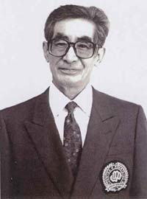
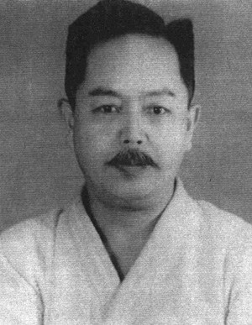

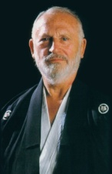
Disciple Remise du 5ème Dan

Kenwa Mabuni Chojiro Tani Henri Plée
(1889-1952) (1921-1998)
- 3e dan, grade décerné en France par Maître Minoru Mochizuki
- 2e dan, grade décerné en France par Maître Minoru Mochizuki
- 1er dan, grade décerné en France par Maître Minoru Mochizuki
(Minoru Mochizuki est l’un des élèves directs de Jigoro Kano (fondateur du judo), de Morihei Ueshiba (fondateur de l’aikido) et de Gichin Funakoshi (fondateur du karaté). Il est le père de Hiroo Mochizuki.
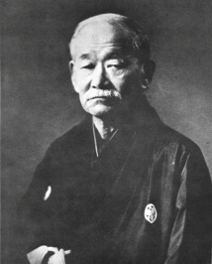

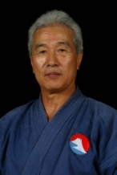
Jigoro Kano
(fondateur du Judo)
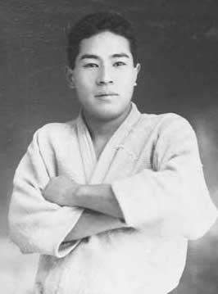
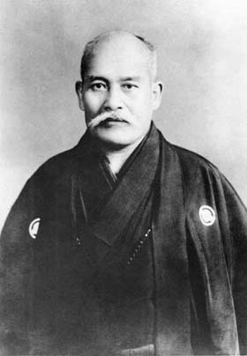
Père de

élève
Hiroo Mochizuki
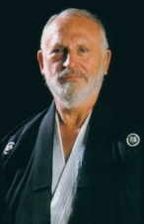
Remise du 1er Dan
Ueshiba Morihei
(fondateur de l’Aikido) Minoru Mochizuki
(1907-2003)

Henri Plée

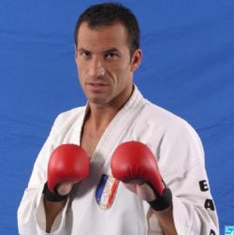
Gichin Funakoshi
(fondateur du Karaté)

